Областное государственное автономное образовательное учреждение
дополнительного профессионального образования
«Белгородский институт развития образования»

АНАЛИТИЧЕСКИЙ ОТЧЕТ
по аттестации руководителей и кандидатов на должность руководителя государственных и муниципальных образовательных организаций Белгородской области в 2020 году

Белгород,
2021

СОСТАВИТЕЛИ:

Л.Н. Соловьева | заведующий центром сопровождения аттестации педагогических и руководящих работников ОГАОУ ДПО «БелИРО»
Е.В. Матвиенко | методист центра сопровождения аттестации педагогических и руководящих работников ОГАОУ ДПО «БелИРО»
О.И. Новоселова | старший методист центра сопровождения аттестации педагогических и руководящих работников ОГАОУ ДПО «БелИРО»
С.В. Солодовникова | старший методист центра сопровождения аттестации педагогических и руководящих работников ОГАОУ ДПО «БелИРО»

Аналитический отчет по аттестации руководителей и кандидатов на должность руководителя государственных и муниципальных образовательных организаций Белгородской области в 2020 году – Белгород, ОГАОУ ДПО «БелИРО», 2021 год, 15 стр.

Содержание
 | Введение………………………………………………………………………… | 4
 | Нормативно-правовое регулирование и контрольно-измерительные материалы проведения аттестации руководителей и кандидатов на должности руководителей Белгородской области ………………...….. | 5
3. | Результаты тестирования руководителей и кандидатов на должность руководителя муниципальных образовательных организаций……….. | 6
4. | Результаты аттестации руководителей и кандидатов на должность руководителя государственных образовательных организаций……….… | 10
5. | Анализ результатов мониторинга по формированию резерва управленческих кадров …………………………………………………..… | 13
6. | Выводы………………………………………………………………………… | 15
- Введение

Основной запрос общества к системе общего образования - создание равных возможностей для современного качественного образования, достижения качества учебных результатов, позитивных результатов социализации детей. Гарантом реализации этих задач на уровне образовательной организации является руководитель, обладающий высоким уровнем управленческой квалификации. Поэтому, вопрос аттестации руководителей образовательных организаций в настоящее время является актуальным.
Статьей 51 Федерального закона от 29.12.2012 №273-ФЗ «Об образовании в Российской Федерации» установлено прохождение обязательной аттестации руководителями и кандидатами на должность руководителя, которая проводится по Порядкам, устанавливаемым учредителями.
Аттестация руководителей – это периодическая проверка профессиональных качеств сотрудников самого высокого уровня, которая включает целый комплекс мероприятий. Аттестация имеет большое практическое значение при регулировании трудовых отношений, позволяет дать экспертную оценку деловым и личным качествам сотрудников руководящего состава.

- Нормативно-правовое регулирование и контрольно-измерительные материалы проведения аттестации руководителей и кандидатов на должности руководителей Белгородской области

В Белгородской области в 2020 году аттестация руководителей и кандидатов на должности руководителе государственных образовательных организаций осуществлялась в соответствии с приказом департамента образования Белгородской области от 07.06.2018 №1559 «Об утверждении положения о порядке и сроках проведения аттестации руководителей и кандидатов на должности руководителей областных государственных образовательных организаций, подведомственных департаменту образования Белгородской области». Аттестация руководителей и кандидатов на должности руководителей муниципальных образовательных организаций проводится по нормативным актам учредителей, разработанных на основе типовых нормативных документов, утвержденных департаментом образования Белгородской области:
типовое Положение о порядке и сроках проведения аттестации руководителей и кандидатов на должность руководителей муниципальных образовательных организаций Белгородской области;
- формы аттестационных справок руководителя и кандидата на должность руководителя образовательной организации;
- инструкция о квалификационных испытаниях (тестировании) кандидатов на должность руководителя общеобразовательной организации;
- требования (количественные, качественные) к формированию муниципальных аттестационных комиссий;
- формы протоколов результатов тестирования.
Действующая в Белгородской области система аттестации руководителей образовательных организаций предполагает личное участие аттестуемого при проведении оценочных процедур на двух этапах аттестации: квалификационное испытание (тестирование) и собеседование с аттестационной комиссией.
Особенностью аттестации руководителей (кандидатов) муниципальных образовательных организаций является разделение полномочий между департаментом образования Белгородской областью и учредителями муниципальных образовательных организаций: квалификационное испытание (тестирование) обеспечивает центр сопровождения аттестации педагогических и руководящих работников ОГАОУ ДПО «БелИРО», собеседование с аттестационной комиссией - учредитель.
Контрольно-измерительные материалы для проведения тестирования сформированы на основе:
- нормативных требований Единого квалификационного справочника должностей руководителей, специалистов и служащих, раздел «Квалификационные характеристики должностей работников образования», утвержденного приказом Министерства здравоохранения и социального развития Российской Федерации от 26.08.2010 № 761н;
- основных положений проектируемого Профессионального стандарта деятельности руководителя образовательной организации в части характеристик трудовых функций;
- тем и круга вопросов, обеспечивающих функционирование системы образования Белгородской области и обозначенных в нормативных правовых актах департамента образования Белгородской области.
Тест формируется для каждого аттестуемого индивидуально путем случайной выборки из банка вопросов и заданий, подготовленных для данного вида квалификационных испытаний. Каждый индивидуальный тест содержит 30 вопросов, время тестирования 40 минут.
Тестирование признается успешно пройденным при условии общего качества выполнения теста не менее 70% и по каждому модулю не менее 50%. Руководители (кандидаты) имеют право на три попытки тестирования в течение 30 календарных дней.

- Результаты тестирования руководителей и кандидатов на должность руководителя муниципальных образовательных организаций

Проведенный в 2020 году мониторинг тестирования руководителей (кандидатов) показал следующие результаты (рис. 1, 2, 3, 4, 5).
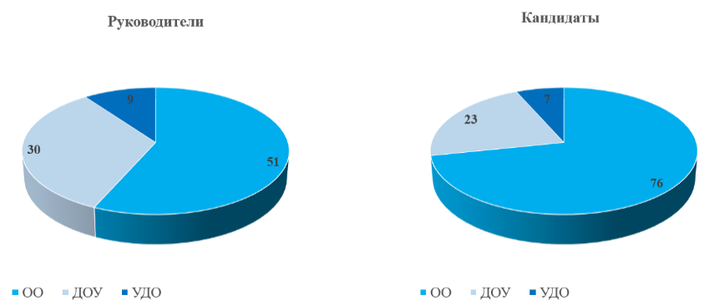

Рис.1. Субъекты квалификационных испытаний
по типам образовательных организаций

В 2020 году проведены квалификационные испытания – тестирование по пяти модулям: «Управление кадрами», «Управление ресурсами», «Управление процессами», «Управление результатами» и «Управление информацией» в отношении 90 руководителей образовательных организаций области, в том числе общеобразовательных организаций – 51 чел., дошкольных образовательных организаций – 30 чел., учреждений дополнительного образования – 9 чел. и 106 кандидатов на должность руководителя, в том числе общеобразовательных организаций – 76 чел., дошкольных образовательных организаций – 23 чел., учреждений дополнительного образования – 7 чел.
При прохождении квалификационных испытаний 78 (86,7%) руководителей и 90 (85%) кандидатов использовали одну попытку тестирования, 12 (13%) руководителей и 16 (15%) кандидатов использовали две попытки тестирования.

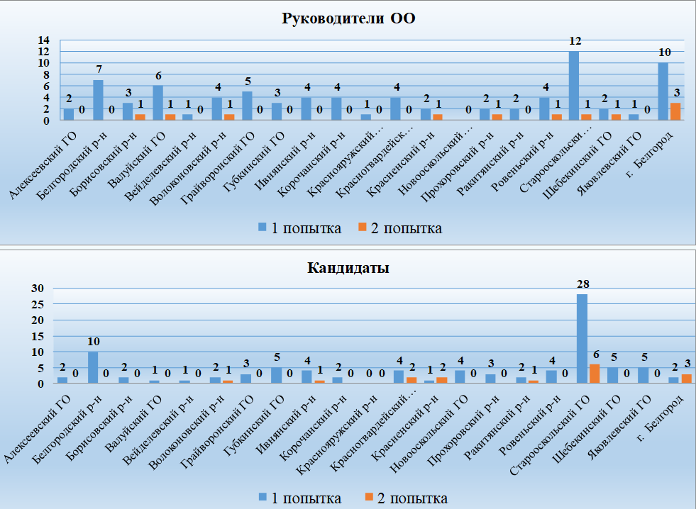

Рис.2. Количество использованных попыток тестирования
руководителями (кандидатами)
по муниципальным районам (городским округам)

Аттестующиеся руководители (кандидаты) использовали одну попытку тестирования из 8 (36,6%) муниципальных районов и городских округов.
Используемый комплексный подход к оценке аттестуемого на соответствие должности руководителя образовательной организации позволяет всецело решать основные задачи аттестации:
- стимулирование повышения уровня квалификации руководителей образовательных организаций, их личностного профессионального роста и использование ими современных управленческих технологий;
- повышение эффективности и качества управления образовательной организацией;
- отбор лиц, способных занимать руководящие должности.
Результаты, представленные на диаграмме (рис. 3) свидетельствуют об отсутствии аттестуемых, достигших максимального качества выполнения тестов (100%). Лучший результат выполнения тестов в 93% продемонстрировал один руководитель, один кандидат достиг 97% общего качества выполнения теста. 21 руководитель и 25 кандидатов преодолели минимальный порог допустимого качества выполнения теста (70%).

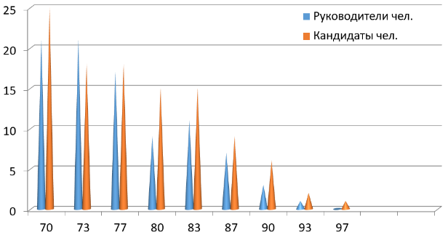

Рис.3. Качество выполнения теста

При проведении аттестационных процедур управленческая компетентность руководителей (кандидатов) рассматривается как личностно-профессиональная характеристика, включающая в себя готовность и способность профессионально выполнять управленческие функции. Представленные на диаграмме (рис. 4) результаты свидетельствуют о достижении руководителями (кандидатами) максимального порога выполнения тесты по каждому модулю.
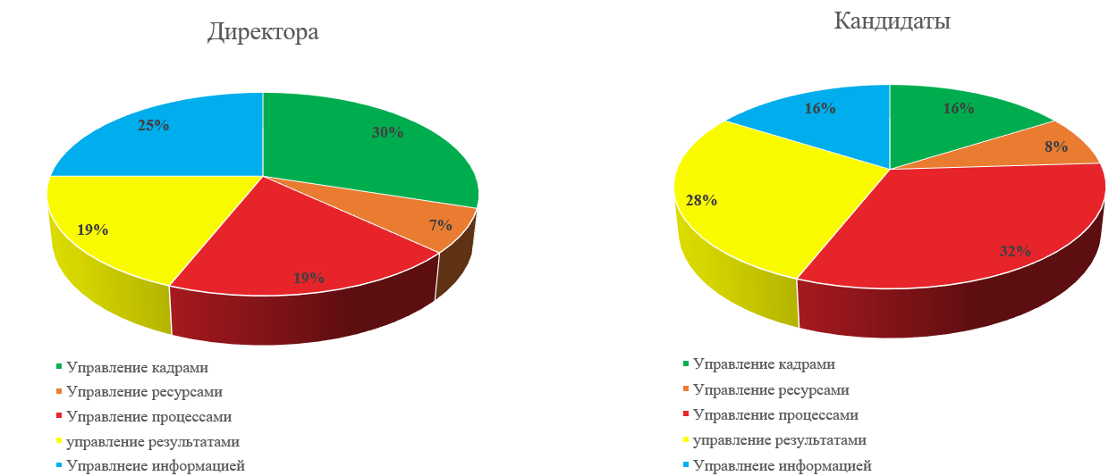

Рис.4. Достижение максимального порога выполнения теста

Руководители образовательных организаций продемонстрировали наилучшие результаты по модулям «Управление кадрами» и «Управление информацией» – двадцать четыре руководителя (30%) и двадцать руководителей (25%) соответственно.
Кандидаты на должность руководителя образовательной организации продемонстрировали наилучшие результаты по модулям «Управление процессами» и «Управление результатами» – двадцать два кандидата (32%) и двадцать кандидатов (28%) соответственно.
Представленные на диаграмме (рис. 5) результаты свидетельствуют о достижении руководителями (кандидатами) минимального порога выполнения теста по каждому модулю.

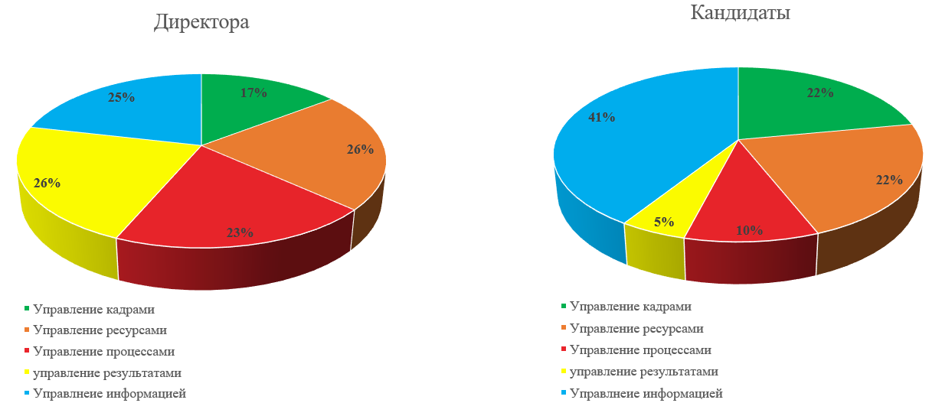

Рис.5. Достижение минимального порога выполнения теста

У руководителей образовательных организаций недостаточно сформированы компетенции по модулям «Управление ресурсами» и «Управление результатами» – по двадцати одному руководителю (26%) преодолели минимальный порог.
У кандидатов на должность руководителя образовательных организаций недостаточно сформированы компетенции по модулю «Управление информацией» – сорок три кандидата (41%) преодолели минимальный порог.
Отдельные руководители испытывают затруднения в управлении образовательными результатами с учетом достижения стратегических целей, а также в управлении разработкой образовательных программ. Выявлены дефициты, связанные с реализацией положений Федерального закона № 44-ФЗ «О контрактной системе в сфере закупок товаров, работ, услуг для обеспечения государственных и муниципальных нужд», обеспечением порядка заключения и исполнения хозяйственных и финансовых договоров (контрактов), с реализацией локальных актов, регулирующими деятельность образовательной организации.
У двадцати девяти кандидатов (41%) выявлены затруднения по модулю «Управление информацией», по пятнадцать кандидатов (22%) продемонстрировали затруднения по модулям «Управление кадрами» и «Управление ресурсами». По функции «Управление информацией» обнаружен важный пробел в знаниях принципов и способов построения информационного пространства образовательной организации, технологий и каналов внутренней коммуникации, а также способов защиты информации. Выявлен управленческий дефицит в выделении специфики организации, умении оценивать ее конкурентную позицию, а также основных принципов государственно-общественного управления образовательной организацией.
В ходе тестирования руководителей не выявлены дефициты принципов, методов, механизмов и технологий взаимодействия (в т.ч. сетевого), требований к взаимодействию образовательной организации с органами государственной власти, а также основных принципов государственно-общественного управления образовательной организацией.
Кандидаты на должность руководителя образовательной организации не испытывают затруднения в управлении образовательными результатами с учетом достижения стратегических целей, а также в управлении разработкой образовательных программ, в процессе формирования системы мониторинга образовательной деятельности: отмечаются хорошие знания инструментов и методов осуществления мониторинговой деятельности, в применении методов мониторинга реализации и оценке программ, планов, проектов и результатов деятельности.
По результатам первого этапа аттестации и с учетом показателей деятельности образовательной организации представленной в справке для проведения аттестации с целью установления соответствия занимаемой должности руководителя муниципальной образовательной организации демонстрируют положительную динамику показателей деятельности возглавляемой образовательной организации:

Положительная динамика 70% и выше | Положительная динамика 80% и выше | Положительная динамика 90% и выше
56 (62%) чел., в том числе руководители  СОШ -28 чел.,  ДОУ - 18 чел.,  УДО - 8 чел.  Прочие - 2 чел. | 26 (29%) чел., в том числе руководители  СОШ -16 чел.,  ДОУ - 9 чел.,  УДО - 1 чел. | 8 (9%) чел., в том числе руководители  СОШ -5 чел.,  ДОУ - 1 чел.,  УДО - 2 чел.

- Результаты аттестации руководителей и кандидатов на должность руководителя государственных образовательных организаций

Результаты, представленные на диаграмме

свидетельствуют об отсутствии аттестуемых, достигших максимального качества выполнения тестов (100%). Лучший результат выполнения тестов в 90% продемонстрировали два руководителя. 2 руководителя и 6 кандидатов преодолели минимальный порог допустимого качества выполнения теста (70%).
7 руководителей и 12 кандидатов использовали одну попытку тестирования, 2 руководителя и 6 кандидатов - две попытки тестирования.
У руководителей наибольшие затруднения вызывает процесс формирования системы мониторинга образовательной деятельности: отмечаются незнание инструментов и методов осуществления мониторинговой деятельности.
Выявлены дефициты, связанные с реализацией положений Федерального закона № 44-ФЗ «О контрактной системе в сфере закупок товаров, работ, услуг для обеспечения государственных и муниципальных нужд», обеспечением порядка заключения и исполнения хозяйственных
и финансовых договоров (контрактов)
Кандидаты демонстрируют невысокий уровень знаний основ стратегирования, навыков использования измерительных инструментов маркетинга и методов стратегического менеджмента.
Выявлен управленческий дефицит в выделении специфики организации, умении оценивать ее конкурентную позицию, а также основных принципов государственно-общественного управления образовательной организацией.
По результатам первого этапа аттестации и с учетом показателей деятельности образовательной организации представленной в справке для проведения аттестации с целью установления соответствия занимаемой должности руководителя государственной образовательной организации демонстрируют положительную динамику показателей деятельности возглавляемой образовательной организации:

Положительная динамика 70% и выше | Положительная динамика 80% и выше | Положительная динамика 90% и выше
2 чел.(22%) | 5 чел.(56%) | 2 чел. (22%)

В 2020 году аттестованы 9 директоров и 18 кандидатов на должности руководителей государственных общеобразовательных организаций. Из них получили рекомендацию пройти профессиональную переподготовку по направлению «Менеджмент в образовании» 4 руководителя (15%) и 13(48%) кандидатов.

Управленческий стаж руководителей (кандидатов) государственных образовательных организаций составляет от 5 лет до 31 года. Среди аттестованных руководителей (кандидатов) основную долю составляют руководители со стажем работы от 10 до 20 лет - 57%, с опытом работы до 5 лет - 11%, со стажем работы свыше 20 лет - 7%.
По результатам аттестации даны рекомендации по повышению квалификации для 24 (24) % руководителей образовательных организаций и 37 (30)% кандидатов на должности руководителей образовательных организаций области. Реализованы две дополнительные профессиональные программы повышения квалификации «Современная образовательная организация в условиях системных изменений» (для заместителей руководителя общеобразовательных организаций и педагогических работников, входящих в областной кадровый резерв руководителей образовательных организаций) и «Развитие профессиональных компетенций эффективных управленческих команд общеобразовательных организаций» (для руководителей и заместителей руководителя общеобразовательных организаций), которая реализована в форме стажировки на базе МОУ «Дубовская средняя общеобразовательная школа с углубленным изучением отдельных предметов».
Проведен круглый стол «Педагогический диалог: региональная модель аттестации руководителей (кандидатов на должность руководителя) образовательных организаций» (приказ ОГАОУ ДПО «БелИРО» от 11.09.2020 № 687-ОД «О проведении круглого стола»), семинары «Аттестация руководителей образовательных организаций; вызовы времени» (приказ ОГАОУ ДПО «БелИРО» от 23.10.2020 № 888-ОД и от 29.02.2020
№ 139-ОД «О проведении семинара»).

- Анализ результатов мониторинга по формированию резерва управленческих кадров

В соответствии со статьей 51 Федерального закона от 29 декабря 2012 года №273-ФЗ «Об образовании в Российской Федерации, приказом Министерства здравоохранения и социального развития Российской Федерации от 28 августа 2010 года № 761н «Об утверждении единого квалификационного справочника должностей руководителей, специалистов и служащих, раздел «Квалификационные характеристики должностей работников образования», приказом департамента образования Белгородской области от 07 июня 2018 года № 1559 «Об утверждении Положения о порядке и сроках проведения аттестации руководителей и кандидатов на должности руководителей областных государственных образовательных организаций, подведомственных департаменту образования Белгородской области», утвержден порядок и сроки проведения аттестации кандидатов на должность руководителя государственной образовательной организации Белгородской области, в отношении которой департамент образования области осуществляет функции и полномочия учредителя.
Основными задачами аттестации являются:
- определение уровня знаний законодательства, нормативных правовых актов, положений, инструкций и других документов, регулирующих деятельность в сфере образования;
- стимулирование целенаправленного, непрерывного повышения уровня квалификации, личностного профессионального роста, использования эффективных, современных управленческих технологий, методов и средств;
- повышение эффективности и качества управленческой деятельности;
- выявление перспектив использования потенциальных возможностей руководителей и кандидатов.
Аттестации подлежат кандидаты на должности руководителей государственных образовательных организаций: лица, претендующие на должность «руководитель образовательной организации, в том числе заместители руководителя как исполняющие полномочия руководителя образовательной организации в период его отсутствия.
Аттестация кандидатов проводится Главной аттестационной комиссией, создаваемой департаментом образования Белгородскаой области (далее – ГАК). Деятельность ГАК определяется регламентом работы, утвержденным приказом департамента.
Аттестация кандидатов проводится в два этапа: прохождение квалификационных испытаний и собеседование с ГАК.
Для проведения аттестации кандидата формируется аттестационная справка, включающая в себя информацию, полученную из документов, предоставленных кандидатом.
Тестирование проводится по пяти модулям: «Управление кадрами», «Управление ресурсами», «Управление процессами», «Управление результатами», «Управление информацией».
Аттестационная комиссия рассматривает аттестационную справку, проводит собеседование с кандидатом и принимает одно из следующих решений:
- соответствует должности руководителя образовательной организации;
- соответствует должности руководителя образовательной организации сроком на 3 года;
- не соответствует должности руководителя образовательной организации.
Положением об аттестации предусмотрено формирование единого регионального кадрового резерва управленческих кадров. Кандидаты, в отношении которых более чем 80% членов аттестационной комиссии проголосовали положительно, вносятся в списки управленческого резерва Департамента образования Белгородской области.
По результатам аттестационных процедур в кадровый резерв департамента образования области в 2020 году включены 70 кандидатов муниципальных образовательных организаций и 4 кандидата государственных образовательных организаций. В том числе: 2 - муниципальных служащих, 2 - учителя, 3 - воспитателя и 7 - старших воспитателей ДОУ, 46 - заместителей директора, 3 - заведующих ДОУ, 3 - руководителя общеобразовательных организаций. 18 (24,3%) из которых назначены на должности руководителей муниципальных образовательных организаций.

- Выводы

Усиление значимости кадровой политики как основополагающего фактора развития требует адекватной практической реализации мер, нацеленных на подготовку, расстановку и рациональное использование кадрового потенциала, обеспечивающих оптимальный баланс интересов субъектов образовательной деятельности с интересами общества. Модель аттестации руководителей (кандидатов) опирается на лучшие отечественные и мировые практики, которые базируются на персонификации систем развития руководителя, актуализации систем оценки качества результатов управленческой деятельности, развитии независимого аудита и системы мотивационных механизмов с учетом существующих вызовов.
Каковы же особенности аттестации руководителей и кандидатов на должность руководителя образовательных организаций в 2020 году? Прежде всего она:
- проводилась по единым нормативно - правовым актам;
- результаты аттестации действуют в любой образовательной организации, расположенной на территории Белгородской области;
- процедура состоит из двух этапов: квалификационное испытание (тестирование) и собеседование с аттестационной комиссией;
- по результатам аттестации кандидатов формируется единый региональный кадровый резерв.

